**HTML - Tổng quan về form**

**Phần tử form**

Sử dụng phần tử form để thêm một form vào trang web. Phần tử form chứa toàn bộ nội dung của form, bao gồm: các điều khiển (form control) như các ô nhập liệu, các nút; các phần tử khối (block element) như h1, p, danh sách. Phần tử form không thể chứa phần tử form khác, hay nói cách khác không được lồng form.

Ví dụ, đoạn mã HTML của form Đăng ký nhận tin,

[HTML]

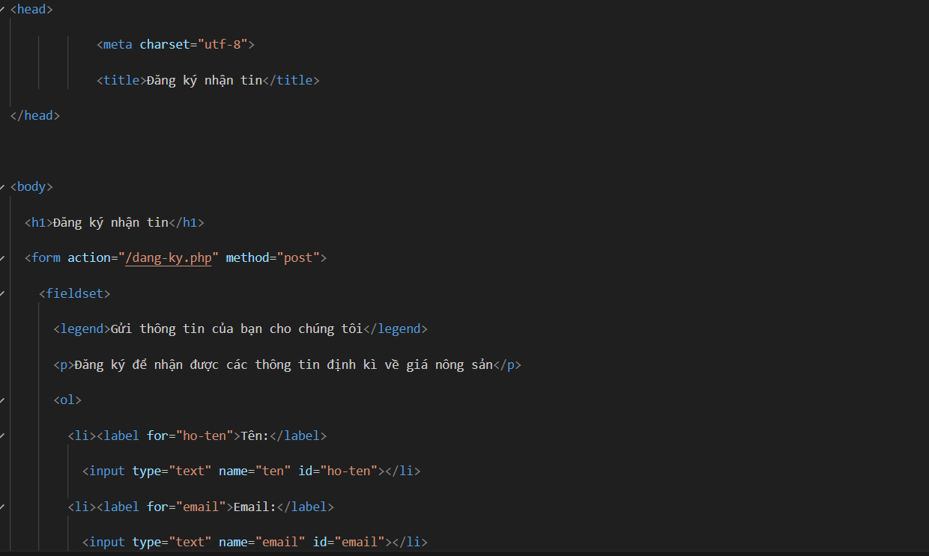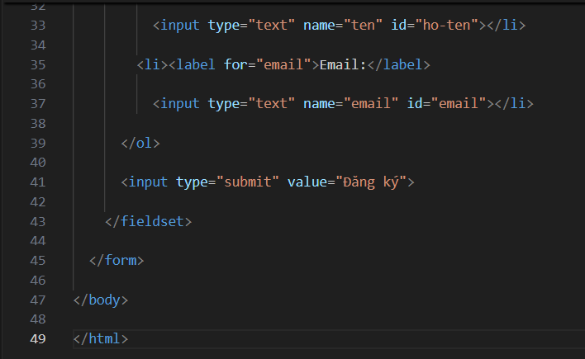

Kết quả:

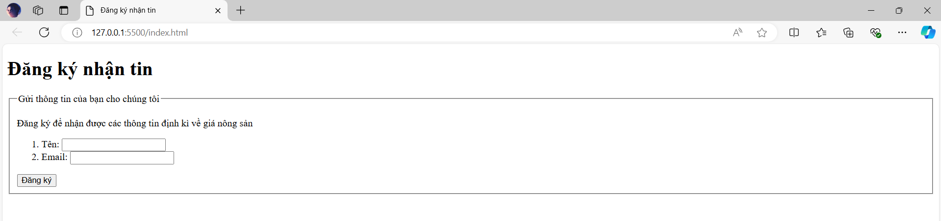

Giải thích thêm về đoạn mã HTML ở trên: sử dụng phần tử fieldset để nhóm các control có liên quan với nhau thành một nhóm, đặt nhóm này trong một khung, thông tin chú thích cho nhóm được đặt trong phần tử legend, mỗi control được đặt trong một phần tử ol/li, vì chưa học về CSS, nên tạm thời cứ để các số thứ tự trước mỗi control. Hoặc để đơn giản, chúng ta cũng có thể bỏ đi các thẻ ol/li, dùng thẻ <br> để ngắt dòng mỗi ô nhập liệu. Ví dụ,

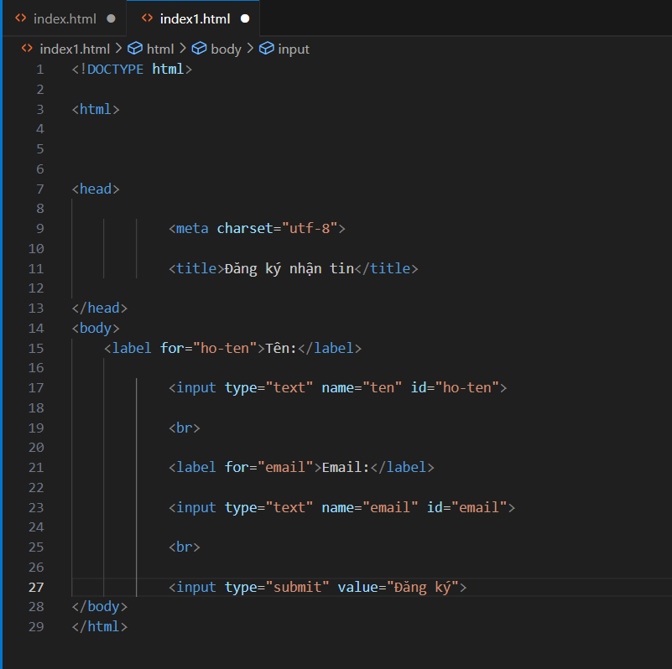

Kết quả:

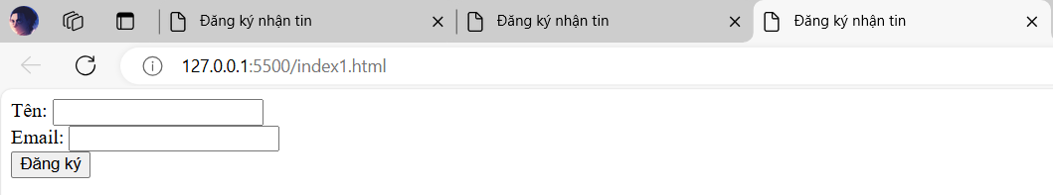

**Thuộc tính action**

Thuộc tính action cho biết địa chỉ (URL) của ứng dụng/chương trình hoặc đoạn mã (tại máy web server) sẽ xử lý thông tin do form gửi về. Như ở ví dụ trên, thông tin của form sẽ được gửi tới đoạn mã nằm trong tập tin dang-ky.php để xử lý. Tập tin dang-ky.php nằm trong thư mục gốc của ứng dụng web (hoặc website) (/).

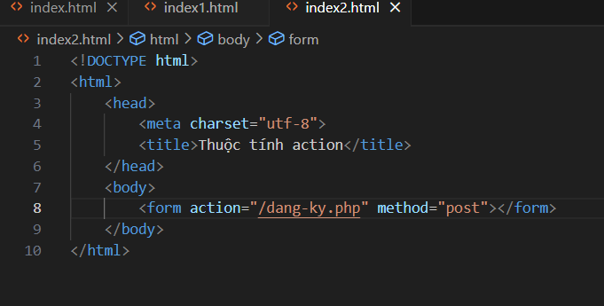

**Thuộc tính name**

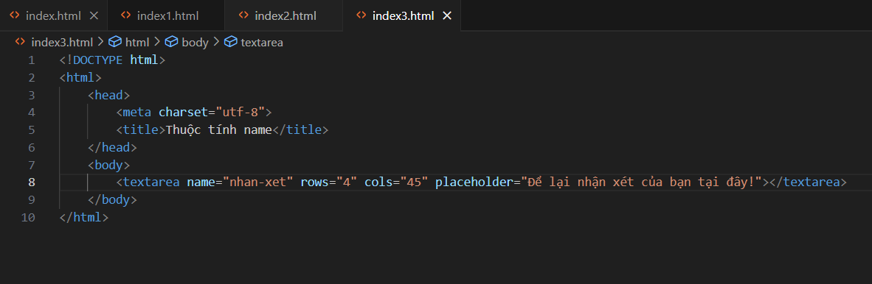

Kết quả:

